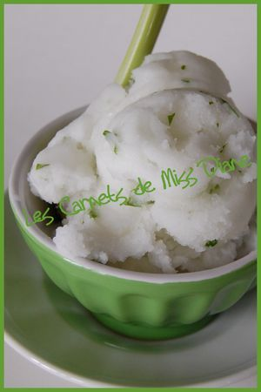 | SORBET AU CITRON, LAIT DE COCO ET CORIANDRE

Rendement : 1 litre
- 1 tasse d'eau (250 ml)
- 8 c. à soupe de sucre (100 g)
- 3 citrons
- ± 1/2 tasse de lait de coco non sucré (± 125 ml)
- coriandre finement ciselée
Presser les citrons et verser le jus dans une casserole. Ajouter l'eau et le sucre et porter à ébullition. Laisser mijoter une dizaine de minutes. Retirer la casserole du feu et laisser refroidir à température ambiante. Mettre au frigo et, lorsque bien froid, ajouter le lait de coco.
Verser dans une sorbetière et laisser turbiner une trentaine de minutes. Cinq minutes avant la fin, ajouter la coriandre ciselée. Verser dans un contenant et conserver au congélo.
Si l'on désire servir ce sorbet au milieu d'un repas, à la façon d'un trou normand, en verser de petites quantités dans des petits verres à "shooter" et les conserver au congélateur de façon à pouvoir les servir givrés.

